C语言综合研究与高强度程序训练报告1
一、学习所需文件:
- 编译器 tcc.exe
- 连接器 tlink.exe
- 相关文件：c0s.obj、cs.lib、emu.lib、maths.lib
二、学习任务:
- 在PC上C盘下建好文件夹c，并将所需文件拷贝到该文件夹下。
- 第1) 步准备就绪后, 编译、运行下面的程序。
main(){
printf(“hello wolrd!\n”);
}
三、实验现象
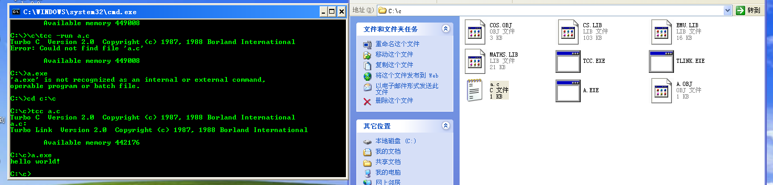
四、实验疑问
我的环境编译，连接没有问题，但是运行时大多出现空行，没有结果。上边的现象纯属运气显示出来一次。
